38a OLIMP´IADA BRASILEIRA DE MATEMA´ TICA


2a Fase – N´ıvel 3 (Ensino Me´ dio)

PARTE A - Cada problema vale 5 pontos

1. Considere a sequeˆ ncia de nu´ meros 1, 1, 2, 1, 2, 3, 4, 5, 6, 1, 2, . . . em que escrevemos os nu´ meros de 1 ate´ 1!, de
1 ate´ 2!, de 1 ate´ 3! e assim por diante. Veja que cada posic¸a˜ o dessa sequeˆ ncia e´ ocupada por um nu´ mero. Por
exemplo, na primeira vez que o nu´ mero 5 aparece na sequeˆ ncia ele ocupa a posic¸a˜ o 8. Determine qual nu´ mero ocupa a posic¸a˜ o 10000.

2. Seja r uma raiz da equac¸a˜ o x2 − 12x − 12 = 0. Sabe-se que r tambe´ m e´ raiz da equac¸a˜ o x4 − ax3 − b = 0, sendo a e b racionais positivos. Calcule a + b.

3. Na figura abaixo, AB = 4, BD = 8, CB = BE = 2 e AGD e´ um semic´ırculo de diaˆ metro AD. Sendo
AG/GD = p/q, com p e q inteiros positivos primos entre si, calcule pq .

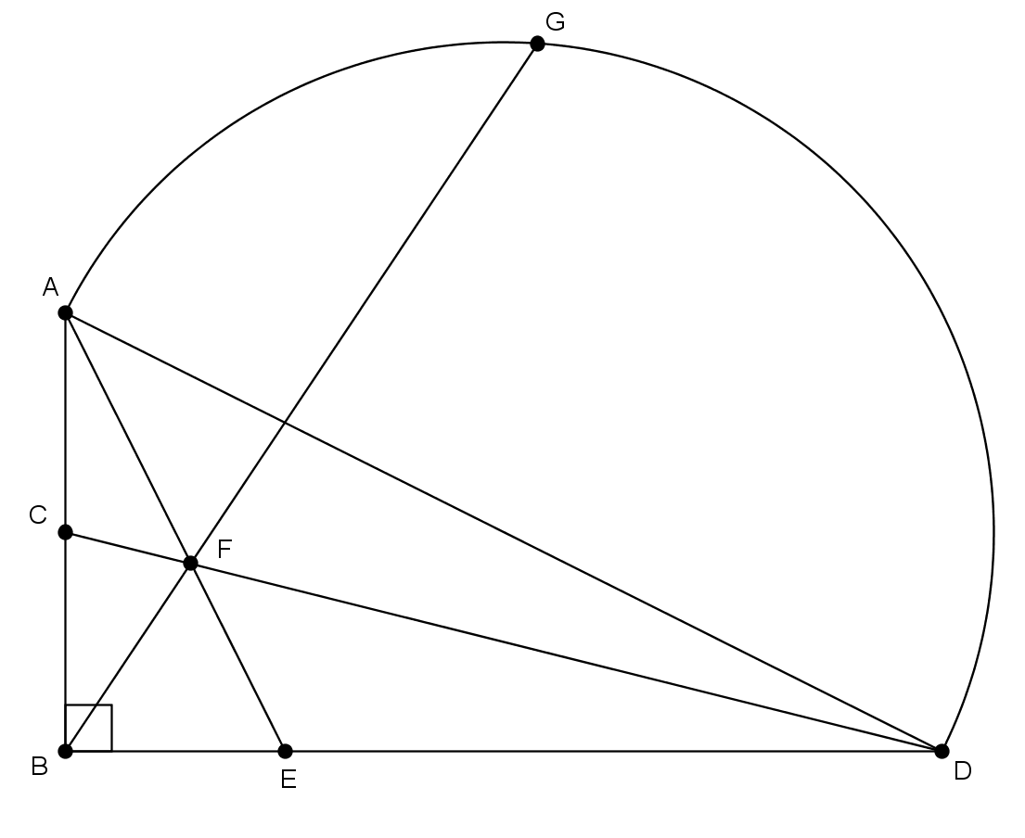

4. Determine o menor inteiro positivo n tal que existem dois triaˆ ngulos retaˆ ngulos na˜ o congruentes com lados de medida inteira e per´ımetro n.

5. As ra´ızes de um polinoˆ mio P, de coeficientes inteiros e grau 10, sa˜ o todas inteiras e distintas. Enta˜ o todo valor na˜ o nulo de P(n), n inteiro, tem no m´ınimo quantos divisores positivos?

6. A figura a seguir apresenta pec¸as de dois tipos: o Tipo 1, com 4 quadradinhos, e o Tipo 2, com 3 quadradinhos. Um tabuleiro com m linhas e n colunas foi coberto, sem sobreposic¸a˜ o, com pec¸as do Tipo 1 com a excec¸a˜ o de
3 quadradinhos. Enta˜ o, o mesmo tabuleiro foi coberto, tambe´ m sem sobreposic¸a˜ o, com pec¸as do Tipo 2 com excec¸a˜ o de 2 quadradinhos. As pec¸as podem ser giradas, mas na˜ o podem sair do tabuleiro.
Qual e´ o menor valor poss´ıvel para o produto m · n?

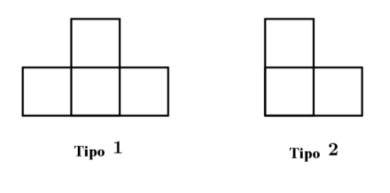
38a OLIMPI´ADA BRASILEIRA DE MATEMA´ TICA
2a Fase – N´ıvel 3 (Ensino Me´ dio)

PARTE B - Cada problema vale 10 pontos

PROBLEMA 1. Jana´ına quer pintar as casas de um tabuleiro 7 × 7 de vermelho, azul ou de marrom, da seguinte maneira: em cada linha, o nu´ mero de casas vermelhas na˜ o pode ser menor que o nu´ mero de casas com cada uma das outras cores e, em cada coluna, o nu´ mero de casas azuis na˜ o pode ser menor que o nu´ mero de casas com cada uma das outras cores. Quantas casas sera˜ o pintadas de marrom?

PROBLEMA 2. Dois c´ırculos Γ e Ω se cortam em A e G. A reta t tangencia Γ em B e Ω em C. Se G e´ o baricentro de ABC, qual e´ o maior valor poss´ıvel do aˆ ngulo B Aˆ C?

PROBLEMA 3. Em Combinato´ ria, existem os q-ana´logos de contas combinato´ rias; basicamente, trocamos
n por [n]q = 1 + q + q2 + · · · + qn−1 . Por exemplo, o q-fatorial e´

[n]q ! = [1]q · [2]q · · · [n]q = 1(1 + q) . . . (1 + q + q2 + · · · + qn−1 ).

Sendo (n)
= [n]q ! , com quantos zeros termina o 3-binomial (2016) ?

k q [k]q ! [n−k]q !
38 3

